**МИНИСТЕРСТВО НАУКИ И ВЫСШЕГО ОБРАЗОВАНИЯ**

**РОССИЙСКОЙ ФЕДЕРАЦИИ**

Федеральное государственное автономное образовательное учреждение

высшего образования

«Санкт-Петербургский политехнический университет Петра Великого»

(ФГАОУ ВО «СПбПУ»)

Институт среднего профессионального образования

**ОТЧЕТ**

**по лабораторной работе №1**

по учебной дисциплине «Междисциплинарный курс 04.01»

**Проектирование графического интерфейса пользователя**

Выполнила:

Студентка 2 курса 22919/1 группы

__________________________________

Кокарева Арина Юрьевна

Проверил:

Иванова Дарья Васильевна

__________________________________

**Пользовательский интерфейс для сайта «Квизы»**

**Цель работы:** Познакомиться с основными элементами управления (виджетами) и приобрести навыки проектирования графического интерфейса пользователя

**Список функционала**:

1. Создание квиза
2. Залогиниться или зарегистрироваться
3. Картинки каждого человека после прохождения квизов
4. Популярные квизы
5. Новые квизы
6. Добавление в друзья
7. Страницы других пользователей с их картинками
8. Лист квизов, которые человек планирует пройти в будущем
9. Страница, где можно увидеть много квизов и выбрать понравившийся
10. Поделиться результатом
11. Смотреть статистику, созданных мной, квизов
12. Поделиться результатом

Ранжированный список

1. Залогиниться или зарегистрироваться
2. Страница, где можно увидеть много квизов и выбрать понравившийся
3. Создание квиза
4. Редактирование квиза
5. Картинки пользователя в личном кабинете после прохождения квизов
6. Подписка на любимых авторов
7. Популярные квизы
8. Страницы других пользователей с их картинками
9. Добавление в друзья
10. Поделиться результатом
11. Лист квизов, которые человек планирует пройти в будущем
12. Новые квизы
13. Смотреть статистику, созданных мной, квизов

**Сценарий:**

При входе на сайт я хочу сразу:

* Пройти квиз
* Посмотреть популярные квизы
* Посмотреть новые квизы
* Посмотреть популярных авторов и картинки на их страничках (если они доступны)

Соответственно, весь этот функционал нужно положить на один макет

**Карта-навигации:**



**Главная**

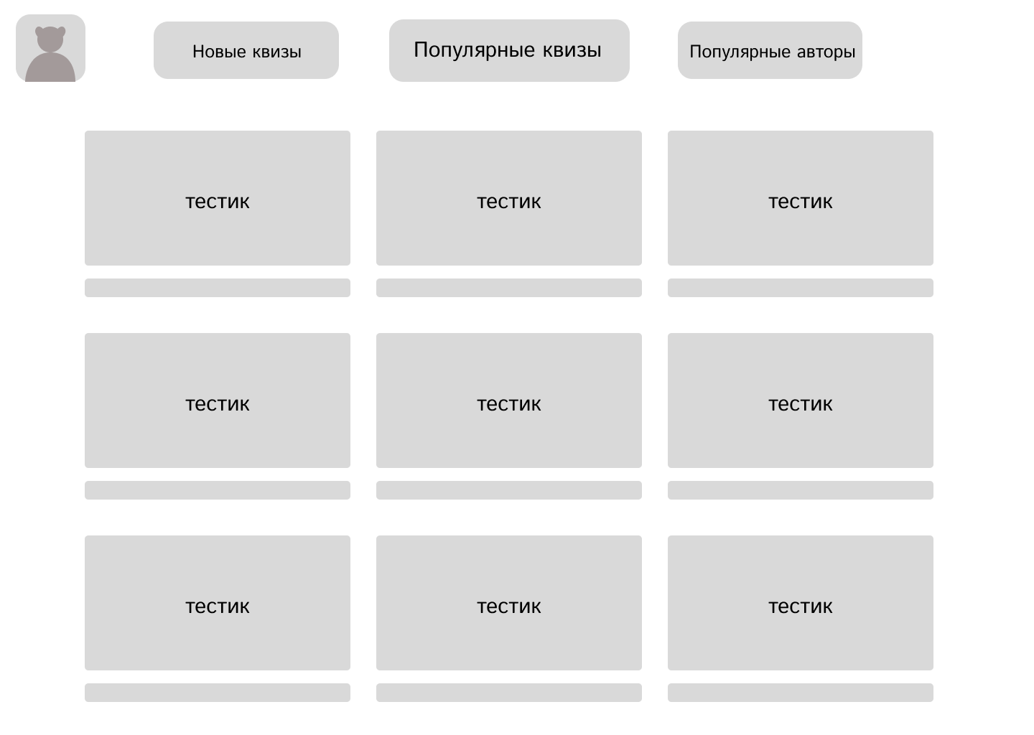

**Личный кабинет**

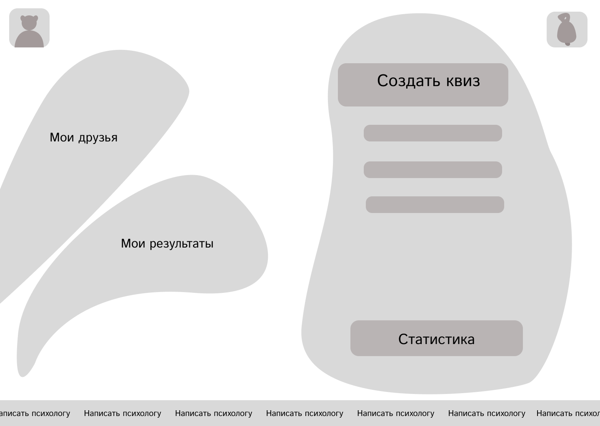

**Мои результаты**

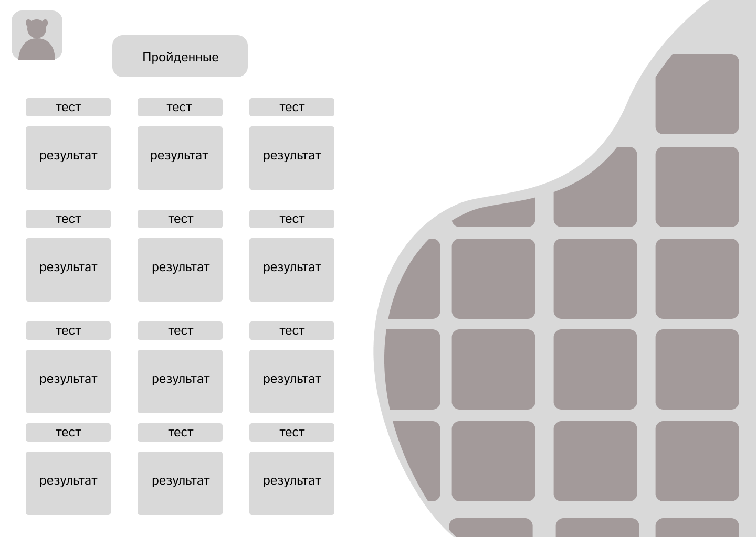

**Главная**

|  |  |  |  |  |
| --- | --- | --- | --- | --- |
| **Название поля** | **Тип** | **Условия видимости** | **Условия доступности** | **Описание** |
| Личный кабинет | ссылка | Виден всем | Доступен после регистрации | Ссылка на другую страницу сайта |
| Новые квизы | ссылка | Виден всем | Доступен всем | Ссылка на другую страницу сайта, квизы появившиеся недавно |
| Популярные квизы | ссылка | Виден всем | Доступен всем | Ссылка на другую страницу сайта, квизы с наибольшим количеством прохождений за последний месяц |
| Популярные авторы | ссылка | Виден всем | Доступен всем | Ссылка на другую страницу сайта, авторы, чьи квизы имеют наибольшее количество прохождений |
| Квизы | ссылка | Виден всем | Доступен всем | Ссылка на другую страницу для прохождения конкретного квиза |
|  |  |  |  |  |

**Личный кабинет**

|  |  |  |  |  |
| --- | --- | --- | --- | --- |
| **Название поля** | **Тип** | **Условия видимости** | **Условия доступности** | **Описание** |
| Личный кабинет | ссылка | Виден всем | Доступна всем | Ссылка для перехода на Главную |
| Мои друзья | ссылка | Виден всем | Доступна всем | Ссылка другую страницу сайта, на которой указаны люди у вас в друзьях, которым вы можете в последующем отправлять квизы |
| Мои результаты | ссылка | Виден всем | Доступна всем | Ссылка на другую страницу сайта, результаты пройденных квизов |
| Создать квиз | ссылка | Виден всем | Доступна всем | Ссылка на другую страницу сайта, создание квиза |
| Напистаь психологу | ссылка | Виден всем | Доступна всем | Ссылка на другую страницу сайта, с более подробной информацией о психологической помощи |
| Уведомления | ссылка | Виден всем | Доступна всем | Ссылка на другую страницу сайта, уведомления о новых квизах ваших любимых авторов, новостях и т.д. |
| Статистика | ссылка | Виден всем | Доступна тем, у кого созданы тесты | Ссылка на другую страницу с анализом просмотров созданных вами тестов и их оценкой от пользователей |

**Мои результаты**

|  |  |  |  |  |
| --- | --- | --- | --- | --- |
| **Название поля** | **Тип** | **Условия видимости** | **Условия доступности** | **Описание** |
| Пройденные | текстовый элемент | Виден всем | Доступна всем | Текстовый информационный элемент |
| Тест | ссылка | Виден всем | Доступна всем | Ссылка на другую страницу сайта |
| Результат | фотография | Виден всем | Доступна всем | фото результата теста |
| Мудборд | фотографии | Виден всем | Доступна всем | фотографии, подобранные на основе пройденных тестов |

**Доказательство:**

1. Пользователям в первую очередь интересно пройти квиз, именно поэтому, подборка расположена на Главной странице и выделана размером, в отличии от менее важных объектов (например: популярные авторы), которые значительно меньше. Исходя из вышеперечисленного, в работе был использован принцип простоты.

2. На странице «Результаты» все фотографии и картинки находятся в общей среде, раздел имеет цветную подложку для того, чтобы отгородить один раздел от другого. Блок пройденных тестов отгорожен от остальной части страницы. Можно сделать мысленный прямоугольник разделяющий две зоны, в отличии от списка тестов, который находится на странице «Личный кабинет». Исходя из вышеперечисленного, в работе был использован принцип структуризации.

3. Основываясь на сценарии, на Главной странице находятся самые востребованные, для пользователя, функции, такие как: пройти квиз; посмотреть популярные квизы; посмотреть новые квизы; посмотреть популярных авторов и картинки на их страничках. В отличии от функции «Написать психологу», которая находится в низу страницы «Личный кабинет». Исходя из вышеперечисленного, в работе был использован принцип видимости.

**Выводы:**

В данной лабораторной работе я познакомилась с основными элементами управления (виджетами) и приобрела навыки проектирования графического интерфейса пользователя. А также, использовала большую часть правил повышения удобства, потренировалась в написании сценария и составлении карты-навигации.